小学校理科校内研修支援事業（平成30年度）
支援員学校名 | 職名 | 氏名 | 専門分野
北海道羽幌高等学校 | 教諭 | 松 原 吉 孝 | 生物

実施報告
小平町立小平小学校

＊学級数 ９ ＊児童数 78

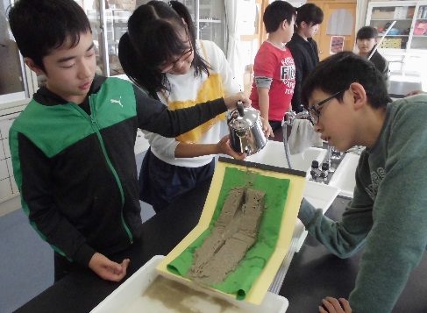
【ねらい】 川の模型に水を流す実験において、予想や仮説を基に、解決の方法を発想し、表現する活動を繰り返すことにより、「流れる水のはたらき」についての理解を深める。
【日 時】 10月26日（金）13：25～15：00
【場 所】 小平小学校理科室
【参加者】 児童15名 教員10名
【内 容】 「流れる水のはたらき」について

【川の模型に水を流す実験の様子】
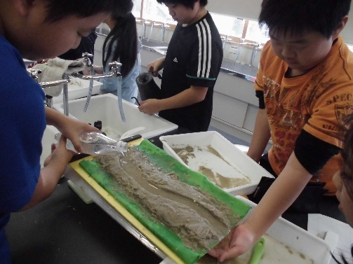
【児童が協力して試行錯誤する様子】
【本事業の成果を活用した授業の改善】
本校では、支援員から学んだことを踏まえ、「観察や実験を効果的に行う工夫」に取り組んだ。
○ 川の模型で水の働きを調べる実験
(1) 指導の工夫
・児童の深い学びを実現できるよう、石の大きさや形と流れる水の働きとの関係について生活経験や既習の知識を基に予想や仮説を考える時間を位置付けた。
・観察や考察の時間を十分に確保することができるよう、使う砂を最小限にし、理科室の机上で実験できる実験装置を工夫した。
<実験の方法>
①スチレンボードの板の上にフェルトを敷き、その上に砂を敷く。
②坂の途中で角度を変えて行う。
③水の通り道を作り、カーブの両端にまち針を刺す。
④ビーカーで水を流す。
(2) 授業での児童の様子
・予想や仮説の検証に向け、目的意識をもって実験に取り組む児童の姿が見られた。
・時間をかけずに川の模型をつくることができるので、見落とした部分をやり直したり、まち針を刺し直して変化を観察したりするなど、児童が協力しながら試行錯誤でき、実験を楽しみながら、水のはたらきである「けずる」「運ぶ」「積もらせる」の理解を深めることができた。

